
DICHIARAZIONE SOSTITUTIVA
REDATTA AI SENSI DEL D.P.R. 28/12/2000, N.445
Il sottoscritto Sig. Bisanti Ernesto nato a Palermo il 12/07/1946 residente a Palermo (PA) Via Evangelista Giovanni Di Blasi n.171/A Cap. 90135 codice fiscale BSNRST46L12G273G, in qualità di legale rappresentante dell'impresa appaltatrice BIGA S.r.l. Industria Arredi Scolastici con Sede in Palermo Via Francesco Giunta n.14 Cap. 90147 codice fiscale e Partita IVA 00801910829, consapevole della decadenza dei benefici e delle sanzioni penali previste per il caso di dichiarazione mendace o contenente dati non più rispondenti a verità, così come stabilito dagli art.75 e 76 del D.P.R. 445/2000,
D I C H I A R A
In ottemperanza alle disposizioni della legge 13 agosto 2010 n.136, in materia di tracciabilità dei flussi finanziari, che gli estremi identificativi del conto corrente bancario dedicato alle commesse pubbliche nel quale transiteranno tutti i movimenti finanziari relativi alla gestione del contratto, sono i seguenti:
- conto corrente bancario: codice IBAN IT70B0200804611000300202847 Presso la banca UNICREDIT SPA Filiale PA Strasburgo C;
che le generalità e il codice fiscale della persona delegata ad operare su di esso sono:
- Cognome e nome: Bisanti Ernesto nato a Palermo il 12/07/46 C.F. BSNRST46L12G273G.
Allega fotocopia di valida Carta d’Identità, come prescritto dalla legge stessa.
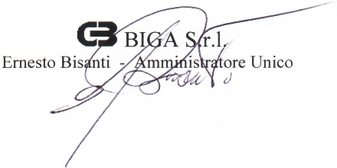
Palermo, lì 29/07/26

